Сватівська ЗОШ І-ІІІ ст. №1
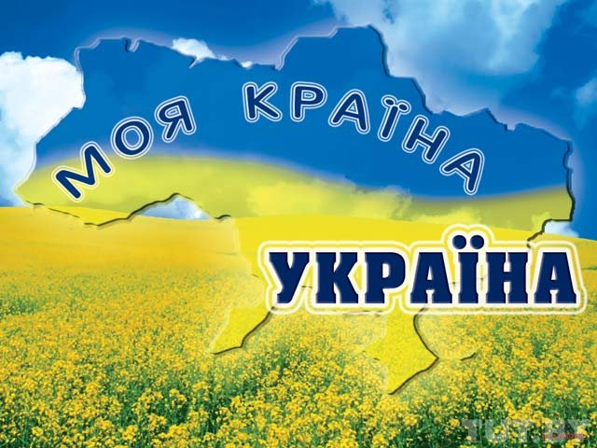
Класна година на тему:
«Ми – твоє майбутнє, Україно!»
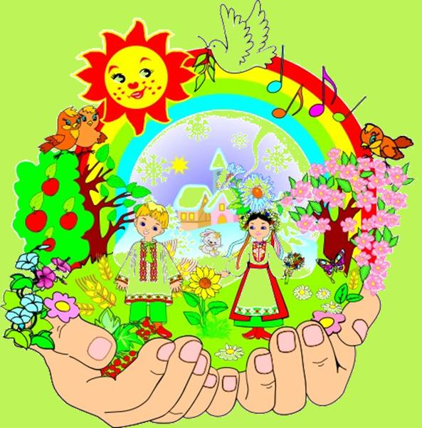
Підготувала
класний керівник 11 класу
вчитель історії та правознав.
Зайцева Н. В.
2014-2015 н.р
Тема: «Ми – твоє майбутнє, Україно!»
Мета: вчити вболівати за сьогодення і майбутнє своєї держави; сприймати її такою, яка вона є. Формувати всебічно розвинену особистість, що своїми вчинками будуватиме, створюватиме, відроджуватиме заради України.
Обладнання: проектор, презентація, відео-кліпи про Україну, пісні.
Хід заходу
Привітання з класом Слайд 1.
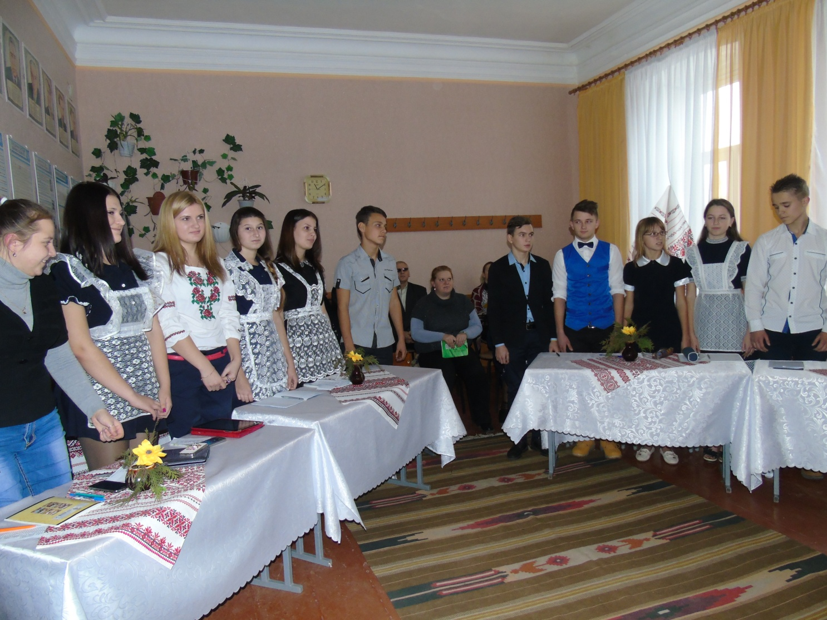
Командир. Наш девіз: Служити Батьківщині, добру і справедливості
Командир. Ми віримо:
Учень 1. Відвага у серці і сила в руках - добрі супутники
Командир. Ми знаємо:
Учень 2. Хто боїться - збільшує хоробрість ворогів
Командир. Ми пам’ятаємо:
Учень 3. Заради життя інших людей йшли на подвиги наші пращури. І заради життя на рідній землі несуть сьогодні службу наші мужні воїни – сучасники. І ми гідні їх!
Командир. Тому вважаємо:
Учень 4. Бути захисником своїх близьких, своєї Батьківщини – це свята честь будь-якої людини Так було і так буде!
Учень 5. Ніколи не забувайте, що ви громадяни своєї країни і не губіть це високе звання, щоб наша Україна ставала ще прекраснішою.
Командир: Пам’ятайте про це!
Пісня «Патріоти»

- Волю нашу не здолати
У душі вогонь горить
Ми прийшли перемагати
Нас не зможуть зупинить
Українські патріоти
Йдуть вперед за кроком крок
Знаменитої спільноти
Склад усіх шкільних команд
Приспів:
Візьмемось за руки
Залишивши всі турботи
Візьмемось за руки
Відкривши серце
Візьмемось за руки
І на зборах патріотів
До перемоги разом йтимо до кінця (2р.)

Учитель: Слайд 2 Шановні присутні, сьогодні ми проводимо виховну годину присвячену нашій Україні. Тема заходу: «Ми – твоє майбутнє, Україно!».
Слайд 3
Наша мета вчити вболівати за сьогодення і майбутнє своєї держави; сприймати її такою, яка вона є. Формувати всебічно розвинену особистість, що своїми вчинками будуватиме, створюватиме, відроджуватиме заради України.
Слайд 4
Недарма ж говорять:
Зібратися разом – це початок,
Триматися разом – це прогрес,
Працювати разом – це успіх.
Сподіваюся, що сьогоднішня тема не залишить вас байдужими і кожен зробить свої висновки й висловить власну думку з обговорюваної проблеми.
Епіграфом до уроку стануть слова В.Сухомлинського:
Слайд 5
Епіграф:
Любов до Батьківщини і любов до людей
є два швидких потоки, які, об’єднуючись,
утворюють могутню ріку патріотизму.

В. Сухомлинський
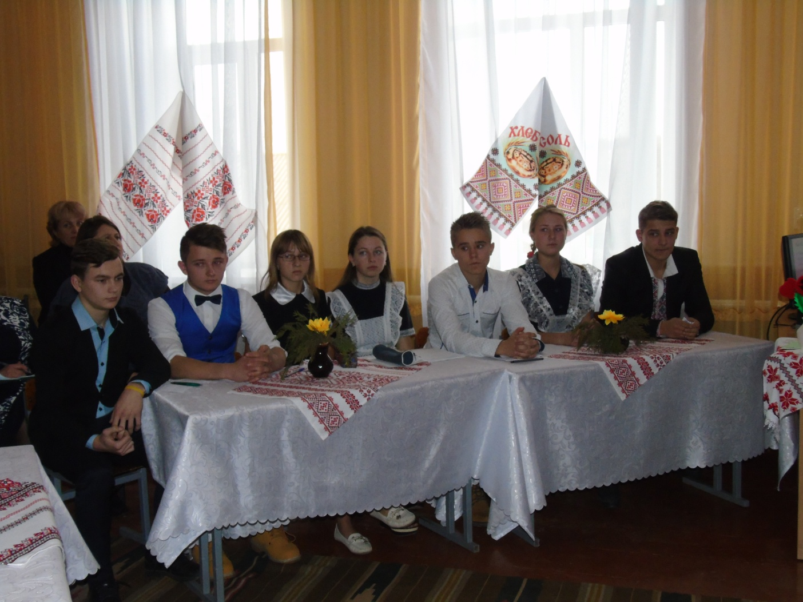
3. Шановні учні, всі ви добре знаєте, що кожна країна має свої державні символи.
Слайд 6

Народе мій, пишаюся тобою:
Моя душа – частинка твого «Я».
Красою правди у святім двобою
Понад Майданом сонця лик сія…
Є нація! Хай знають всі у світі:
Ми є! Народ піднявся із колін!
І переможно сонце правди світить Співає гордо наш Державний Гімн.
Гімн
Слова палкі, мелодія врочиста…
Державний Гімн ми знаємо усі.
Для кожного села, містечка, міста –
Це клич один з мільйонів голосів.
Це наша клятва, заповідь священна.
Хай чують друзі й вороги,
Що Україна вічна, незнищенна,
Від неї ясне світло навкруги.

(Звучить Державний Гімн України при цьому аудиторія встає і віддає шану гімну та прапору держави Україна).
Слайд 7 або відео
Вірш «Моя Україна»

Учень: На світі багато чудових країн,
Мені наймиліша, найкраща країна,
Яка піднялася, мов Фенікс, з руїн,
Безсмертна моя Україна.
Ти з давніх віків непокірна була
І волю свою боронила невпинно.
Нарешті збулося – її здобула
Звитяжна моя Україна.
На землях твоїх неозорих степів
Живе працьовита і чесна родина,
Хвилюється колосом стиглих хлібів
Моя золота Україна.
В садах і дібровах в вечірні часи
Чарує нас пісня дзвінка солов’їна,
І чути співочі дівчат голоси, –
Пісенна моя Україна.
Тепер ще не легко живеться тобі,
Є в тому, мабуть, особлива причина.
Та все подолає в тяжкій боротьбі
Незламна моя Україна.
Квітуй, мов калина, над плесами вод,
Будь в дружбі і праці міцна та єдина.
Хай буде щасливим твій вільний народ,
Прекрасна моя Україно!

Учитель: Слайд 8. А давайте ми з вами з’ясуємо хто ж такі патріоти і які їм притаманні риси? На попередньому нашому занятті я вас прохав по можливості завітати до бібліотеки і поцікавитися хто такий патріот.
Учень: Патріот (гр. земляк,співвітчизник) - людина, яка любить свою батьківщину, йде на подвиг за неї, віддана своєму народові.
Учитель: Так, добре, від слова «патріот» утворено слово «патріотизм» Ось тлумачення слова «патріотизм» (патріотизм – любов до батьківщини, до свого народу, відповідальність за долю народу, готовність служити її інтересам).
І перше запитання: «Шановні учасники, які поняття поєднує в собі ПАТРІОТИЗМ?».
(Учні називають поняття, які на їхню думку поєднує в собі патріотизм, і в цей час записують ці поняття на дошці (любов до Батьківщини, повага до мови, знання історії, шанування культури, традицій, зацікавленість видатними особистостями, сумлінна праця, пропаганда (популяризація) українського у суспільстві і світі).
Учитель: А зараз, я для вас приготувала крилаті вислови. Ваше завдання, висловити свою думку і бачення як ви їх розумієте.
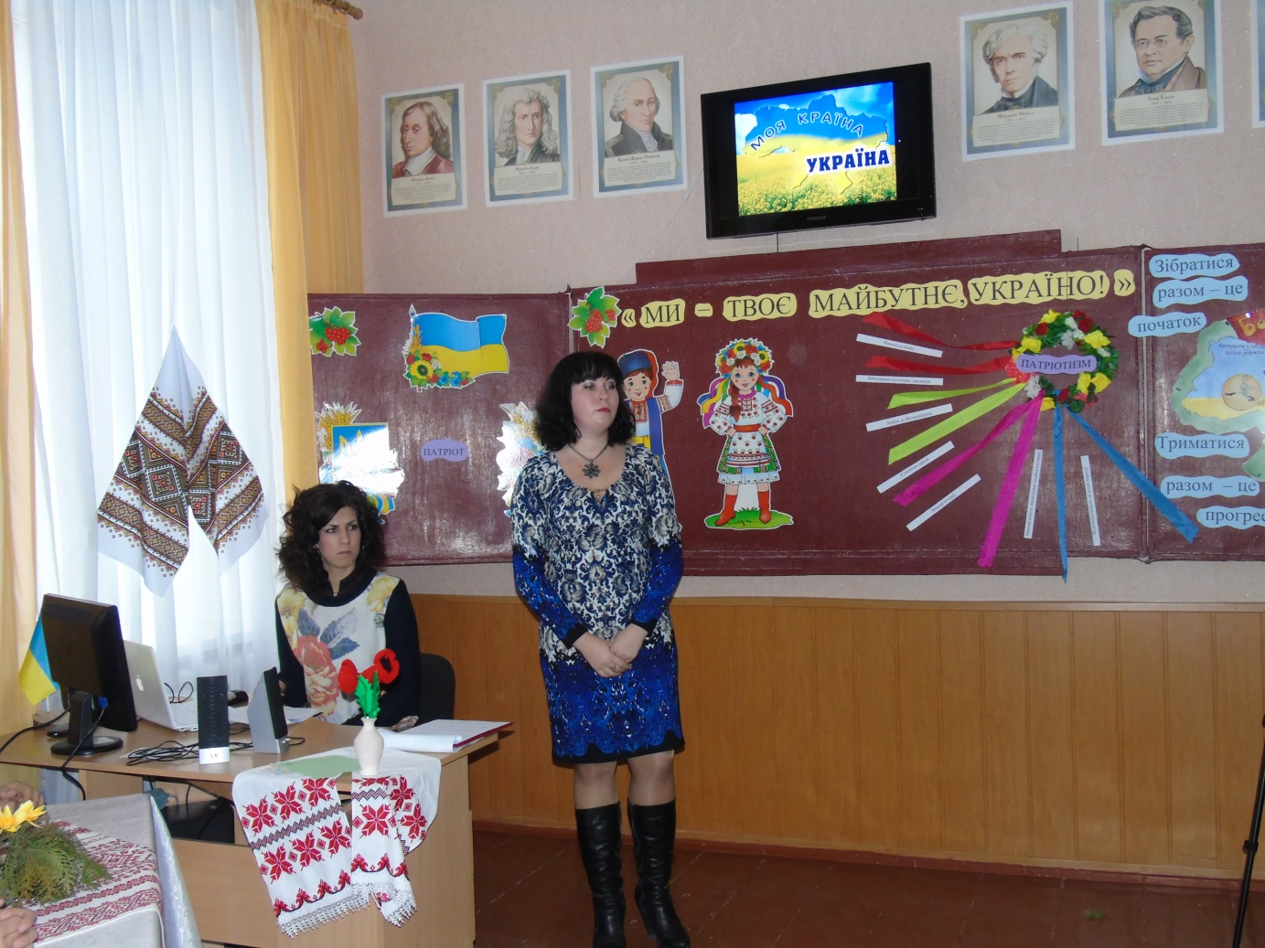
Слайд 9
Вислови:
- Найвищий патріотизм – безкінечне бажання добра батьківщині.(М.Чернишевський)
- Любов до Батьківщини породжує добрі звичаї, а добрі звичаї породжують любов до Батьківщини. (Монтеск’є)
- Забудеш край рідний – висушиться твоє коріння. (П.Тичина)
Учитель. Дякую всім, хто взяв участь у нашому невеличкому дослідженні.
Звучить пісня та кліп Олесі Заяць «Це моя Україна».
Учитель. А зараз, пропоную обговорити проблемні ситуації. Слайд 10
Ситуація 1. Утворилася молода родина. Чоловік – з Прикарпаття, дружина – з Луганщини, маленькі двійнятка Петрик і Марійка. Молодята обговорюють важливе для них питання: на якій мові мають спілкуватися вони між собою, вони з дітьми та діти між собою, коли трохи підростуть.
Питання: Слайд 11
- Як у вашій родині відбувається формування патріотичних рис ?
- Як повинно вирішуватися мовне питання в рамках регіону, країни?
Слайд 12 Ситуація 2. У звичайний клас звичайної української школи прибуває новенький хлопчик, який народився і жив у Канаді. На відміну від своїх однокласників, він спілкується з усіма дуже гарною, правильною українською мовою, непогано знається на суто українській літературі і навіть класичній музиці, добрий знавець української історії. У Гната (так звуть хлопчину) за два роки навчання в Україні склалися хороші стосунки з однолітками, він – активний учасник шкільного життя. На чергових виборах керівних посад шкільного самоврядування він виставив свою кандидатуру на посаду Президента школи.
Питання: Слайд 13
- Чи правильне рішення прийняв Гнат, виставивши свою кандидатуру?
- Як, на вашу думку, складеться політична кар’єра Гната у школі далі? Чи є в нього шанси стати переможцем у виборчих перегонах?
- Яка земля є (має бути) для Гната справжньою Батьківщиною?

Слайд 14. Тепер ми з вами здійсним невеличку подорож славетними місцями Сватівщини.
(екскурс-презентація «Мій рідний край».)

Учитель: А може хтось з вас пригадати уривки з віршів про рідне місто які ви вивчали на уроках української літератури та Сватівщини?
(Учні зачитують вірші)

Учитель: Слайд 15. Отже, я можу сказати тільки одне: не треба їхати кудись далеко, щоб подивитись на щось цікаве, треба розплющити очі і пишатись тим, що ми маємо у такім прекраснім краї. Він має все ж таки унікальні і цікаві місця, які є гордістю не тільки Сватівщини, а й усієї України. Ставтеся до свого рідного краю, як до самого себе, і ви побачите його тільки з найкращого боку.
Учитель: Слайд 16. Нещодавно ми з вами приймали участь у військово-патріотичних зборах, на яких у конкурсі патріотичної пісні отримали перемогу, виконуючи пісню «Шинель». Пропоную знову згуртуватися навколо спільної справи, виконавши цю пісню.
Виконання пісня « Шинель».
Учитель: А тепер, підводячи підсумки нашого уроку, ми можемо зробити висновки, що патріот – це людина, яка …
- Відгукується на потреби людства.
- Вірний Батьківщині.
- Здатен любити свій рідний край і свій народ.
- Послідовний у своїй діяльності.
Учень. Нашому роду – нема переводу,
Хай доля єднає коріння святі.
Дай, Боже, нам віру і братню згоду,
Бо ми патріоти своєї землі.
Учитель. Ти, мій хлопче, – українець,
Ти запам’ятай.
Ти, дівчино, – українка,
Теж не забувай.
Вирине стежина рідна
З теплої трави…
Наша мати –Україна,
Не забудьте ви!

Учитель: Слайд 17. Наша виховна година на сьогодні завершена. Гадаю ви погодитесь із словами В. Сухомлинського «Любов до Батьківщини і любов до людей є два швидких потоки, які, об’єднуючись, утворюють могутню ріку патріотизму». Будьте справжніми патріотами свого краю.
Дякую за вашу роботу. І бажаю вам, щоб доброта завжди жила у ваших серцях. Щоб були ви здорові. Цінували кожну мить свого життя.
Бажаю, щоб усмішка не сходила з вашого обличчя. Пам’ятайте, що кожен з вас отримав право на життя і ви повинні прожити його якнайкраще!
Слайд 18.
У сьогоднішніх скрутних реаліях усім нам живеться нелегко. Проте варто все-таки пам’ятати, що поруч з нами знаходяться люди, яким ще важче. Тож ми не повинні залишатися осторонь чужої біди та «закривати очі» на нещастя інших. Упевнена, що кожен із нас зможе допомогти ближньому та покращити його життя. Нині досить актуально звучать слова Олеся Гончара: «Будь добрим! Зроби людині, хоча і незнайомій, бодай маленьке добро і відчуєш, як стане легше і світліше на душі, у ній запанують людяність і чистота». Слайд 16, 17.
Кожен із вас уже отримав «Голуба миру», і те, що ви б хотіли зараз побажати нашій державі, народові і самим собі напишіть на ньому, потім прикріпите їх до дошки, біля карти України.
(працюємо з «Голубом миру»).

